МИНОБРНАУКИ РОССИИ

Федеральное государственное бюджетное образовательное учреждение высшего образования

НИЖЕГОРОДСКИЙ ГОСУДАРСТВЕННЫЙ ТЕХНИЧЕСКИЙ

УНИВЕРСИТЕТ им. Р.Е.АЛЕКСЕЕВА

Институт радиоэлектроники и информационных технологий

Кафедра информатики и систем управления

Лабораторная работа № 3 «Знакомство с системой контроля версий git»

(наименование темы проекта или работы)

ОТЧЕТ

по лабораторной работе

по дисциплине

___________Информатика и компьютерные технологии___________

(наименование дисциплины)

РУКОВОДИТЕЛЬ:

________________ ____Савкин.А.Е_ _

(подпись) (фамилия, и.,о.)

СТУДЕНТ:

________________ _____Трушин.М.С

(подпись) (фамилия, и.,о.)

_______23-Исз_________

(шифр группы)

Работа защищена «___» ____________

С оценкой ________________________

**Цель:** приобрести навыки работы с системой контроля версий и загрузить отчёты и материалы по предыдущим лабораторным работам в репозиторий на GitHub.

Первым шагом необходимо авторизоваться на GitHub. После необходимо задать имя и емейл.





Далее необходимо скопировать исходный репозиторий (https://github.com/OrangeRedeng/Spring_2024) на свой аккаунт, для этого используем команду fork.

Создадим локальную копию репозитория. 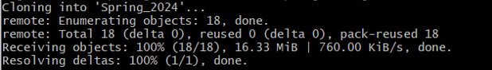



Далее создадим необходимые нам папки, и загрузим в них лабораторные.

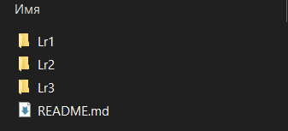

**Вывод:**

В ходе этой работы ознакомились с базовыми операциями, которыми необходимо владеть для работы с системой контроля версий Git.